Audio https://www.francaisavecpierre.com/au-marche-video-podcast-et-transcription/
Nous sommes à Belin-Béliet, nous allons faire donc le marché, on va acheter des fruits et des légumes au village donc, au marché traditionnel du village.
Bonjour !
Bonjour !
Alors, qu’est-ce que vous nous conseillez aujourd’hui ?
Alors la meilleure des tomates honnêtement, c’est la grosse charnue.
Ouais.
Ça c’est une production que je fais depuis plus de 15 ans. Quand vous goûtez à ça, le reste vous en voulez plus, honnêtement !
Parce que c’est vous qui cultivez vos légumes ?
Ah c’est moi qui cultive tout ! Je cultive mes légumes sans aucun traitement ! Absolument rien ! Le goutte-à-goutte et aucun traitement. Tout est sous serre…
Ouais.
Et c’est super bon.
Et vous êtes de quelle région ?
Alors on est de la région de Marmande, dans le canton: Marmande, Tonneins et Miremont.
D’accord, OK.
Voilà, on produit un demi hectare en serre mais on est sur la fin puisque j’aurai 61 ans bientôt donc on pense à lever le pied.
D’accord. Et vous faites les marchés comme ça des différents villages et…
Alors je fais plusieurs marchés: ici le vendredi, ça fait 30 ans que je suis là et on fait Langon…, Lanton sur le Bassin d’Arcachon. Il y a quelques années de ça, j’étais à Sanguinet le mercredi et le samedi mais j’ai arrêté, voilà, ça me faisait trop de boulot comme j’arrive près de la retraite, on ralentit.
D’accord. D’accord donc aujourd’hui, vous nous conseillez donc les tomates…
Cette variété là.
Les grosses là ?
C’est charnu, c’est doux, c’est pas acide.
D’accord, donc on se sert…
Voilà, libre-service, vous choisissez mais vous ne le regretterez pas !
Et le melon, comment est-ce qu’on choisit un melon mûr ?
Alors un melon… Moi d’abord je les ramasse que s’ils sont mûrs, regardez, autour de la queue c’est craquelé.
Ah OK.
Il a un aspect jaune déjà.
D’accord.
Donc il est mûr! Voilà, je les ramasse pas s’ils ne sont pas mûrs.
D’accord.
Sinon c’est pas bon! Il faut qu’ils soient ramassée mûrs sur les pieds uniquement.
D’accord, donc on est sept à la maison avec ça, ça ira ?
Il en faudrait un autre là, c’est un peu juste !
On va en prendre deux alors.
Vous avez les trois pour cinq euros.
Ah ! Les trois pour cinq euros ?
Voilà ! Au choix, vous choisissez : gros, moyen, petit, trois pour cinq euros.
Bon d’accord.
Voilà! Allez, je vous laisse…
OK, bon, ben, je vais me servir et on se revoit pour payer après.
Merci!
Entendu!
Merci!
Bon alors on va prendre trois melons… Des courgettes… Alors les courgettes, on va prendre les grosses là, un kilo, à peu près…
Des courgettes…
Voilà ! On va prendre des abricots… Ah, il y a des olives là-bas!
On va prendre un demi kilo d’abricots à peu près. Je crois q’un demi kilo c’est bien, hein ?
Oui, je pense que ça suffira.
Voilà, hein, ça doit faire un 1/2 Kg à peu près.
Alors ensuite… Alors ici on a des brugnons ou nectarines. Ici on a des pêches, voilà, les bananes.
Alors ici on a des artichauts, des haricots verts, de l’ail, des échalotes, des poireaux, des carottes… Alors ça c’est intéressant, ce sont des poivrons verts. Ils sont beaux hein aussi !
Nous, il nous faut…
Des aubergines!
Des aubergines! Alors les aubergines… Voilà ! On va en prendre trois par exemple. Alors ça c’est intéressant aussi, ce sont des betteraves… Des betteraves crues ! Même crues elles sont très bonnes! Ici on a des concombres, ici.
Bon, donc on va prendre aussi… Mais je crois que c’est tout non? On a tout ce qu’il faut, non?
Oui.
J’ai des tomates qui dépassent le kilo hein! La tomate!
La tomate!
Mon record ça a été 1 kg 650 la tomate.
1 Kg 650 la tomate!?
Ouais.
C’est pour le Guinness!
Mais 800 grammes / 1 Kilo, c’est souvent!
Vous allez passer au Guinness!
C’est la variété qui est comme ça.
Ah! et vous avez des fraises très bonnes là aussi.
C’est de la mara des bois.
Ah ouais! Des fraises des bois. 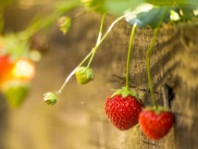
Mara, c’est la variété : mara des bois.
Mara des bois.
C’est la variété qui s’appelle comme ça.
On va vous, on va vous en prendre une barquette.
Ou deux non?
Ou deux, deux barquettes, ouais, il y a beaucoup d’enfants à la maison.
Ah ! alors, ils aiment ça en principe.
Ah ouais, ouais! Ça c’est du romarin?
Non, basilic!
Euh, du basilic!
Pour la clientèle, gratuit.
Voilà !
Ah ouais, ouais, ça sent bon hein ! Alors des aubergines…
Vous sortez tout comme ça vous remettrez le dur au fond du panier pour pas abîmer les fruits…
Voilà. Ensuite… le reste des courses…
Des courgettes.
Il est là votre sac Monsieur!
Ensuite les abricots… Voilà!
Hou! alors là… Ça c’est c’est lourd…
Les melons, alors vous en avez trois.
Alors cinq euros les trois.
Cinq euros les trois.
Et les fameuses tomates!
Les grosses tomates! Voilà! Je vous mets du basilic un peu?
Ouais un petit peu!
Ça sent bon…
Ah ouais, ça sent super bon!
Et la mara, les deux barquettes.
OK.
Voilà! Ça c’est offert hein.
Merci!
Génial!
Ça vous fait en tout 22, 18 s’il vous plaît.
22, 18, OK. Merci.
Merci de même. Et en plus vous voyez, on vend du foin, de la paille, je suis producteur.
C’est pas vrai?
Je suis agriculteur, ouais ! Pour les jardins, pour ceux qui ont des chevaux, des animaux. D’ailleurs, j’arrête le légume moi fin octobre et je vais faire que ça… Maintenant c’est le bonhomme qui est usé!
Voilà!
Merci!
Donc on continue les marchés mais uniquement avec du… On ralentit maintenant.
Merci beaucoup!
Ça change des supermarchés, surtout, c’est bien meilleur, on confirme !
Merci !
Merci à vous !
Bonne journée !
Au revoir !
Merci à vous ! Bonne journée ! Au revoir !
pomodoro carnoso
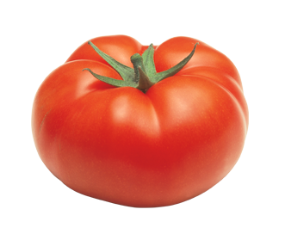
goutte-à-goutte: irrigazione a goccia
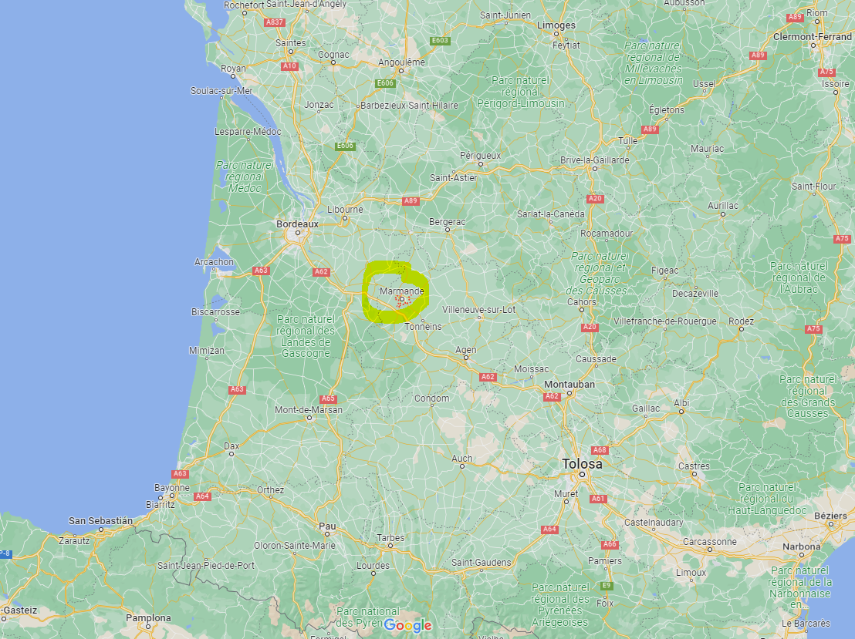
lasciare l’attività
self-service
non lo rimpiangerete
maturo
raccolgo
solcato da piccole crepe o segni simili a rugosità
picciolo
a scelta
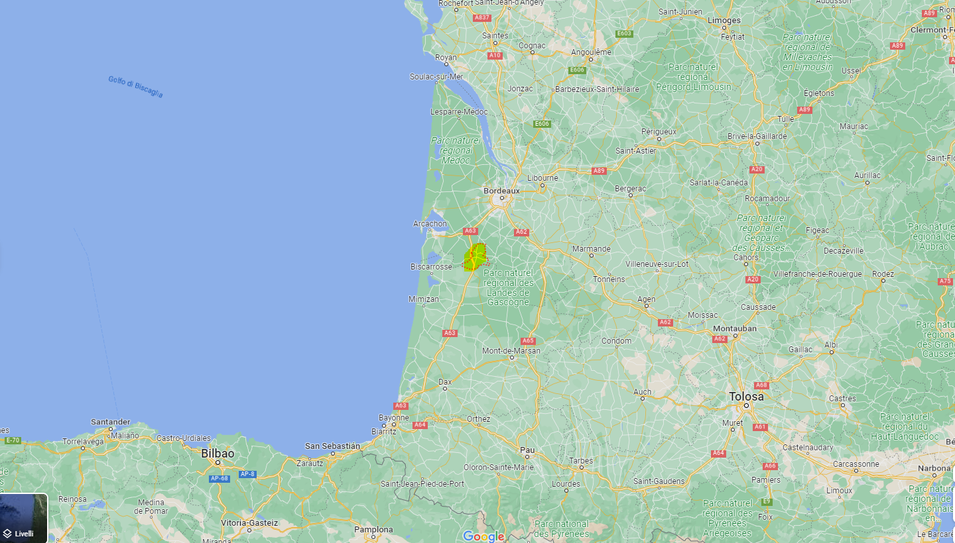
zucchine
pesche-noci o nettarine
aglio
scalogni
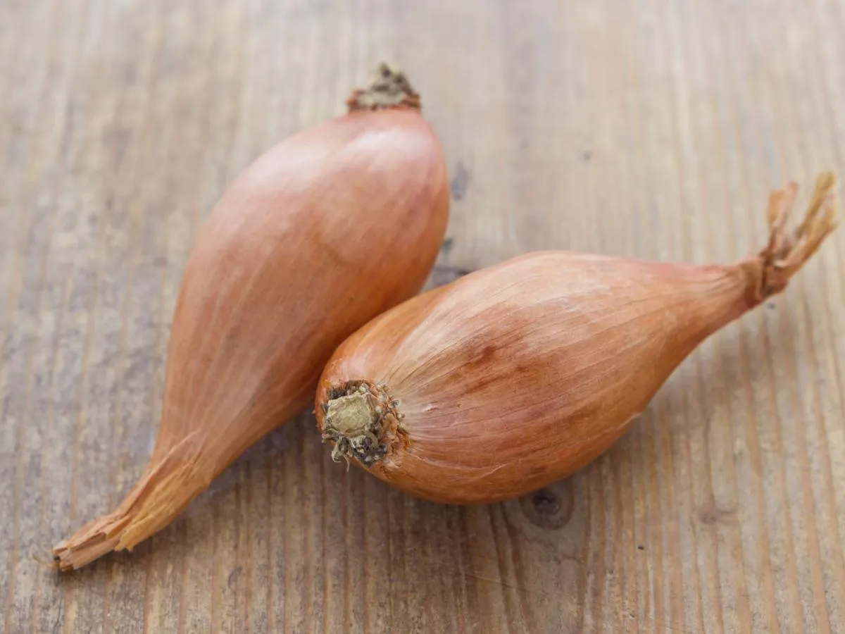

barbabietole
vassoio – cestino – barchetta
rosmarino
basilico
ha un buon profumo
rovinare - danneggiare
merci à vous! A vous aussi!
fieno e paglia (stelo vuoto delle piante dei cereali)
uomo – buon uomo - ometto

